POKYNY K LETNÉMU SÚSTREDENIU 2022

miesto: Pedagogická a sociálna akadémia Čadca
termín: 19.8.2024 pondelok – 24.8. sobota

- Zraz na sústredenie je v hale ped. a soc. Akadémie zraz 19.8.2022 pondelok o 13,00h (vlastná doprava mapka, na druhej strane) strava začína večerou

- Pri príchode na sústredenie budú mať dievčatá pripravené

potvrdenie o bezinfekčnosti od rodiča

- Nezabudnúť nakópiu karty poistenca)

Čo si vziať so sebou :
- Toaletné potreby, oblečenie na spanie, oblečenie letného charakteru, tepláky na chlad. počasie, cvičebný úbor - trikot, tričká s kr. rukávom, piškóty- cvičky, tanečné topánky, Sponky + gumky na vlasy , Prezuvky – nie dreváky. Pár eur na nákup v Bille na najdôležitejšie veci

- Sladkosti, drahé veci a cennosti nechať doma.
- Každý si za stratu zodpovedá sám.
Ukončenie 24.8. sobota o 10,00 hod.

- Rodič sa zaväzuje uhradiť škody spôsobené jeho dieťaťom v plnej výške.

- Ak sa dieťa nemôže zúčastniť sústredenia, je potrebné nahlásiť to čo najskôr na mail: jana.barankova@gmail.com ak v deň nástupu tak na tel. čísle: 0948 333 083. Bohužiaľ zmeny uskutočnené menej jako týždeň pred nástupom sa nám už neodrátavajú z ceny. ☹
- Vedúce v prípade núdze budú volať na čísla uvedené v prihláške, možnosť volať bude v čase obedného odpočinku a po večeri.

Náhradné tlačivá sú tiež na našej stránke:

www.dianazilina.webnode.sk/ sústredenia

Ďakujem

Vybavuje: Jana Baránková 0948 333 083

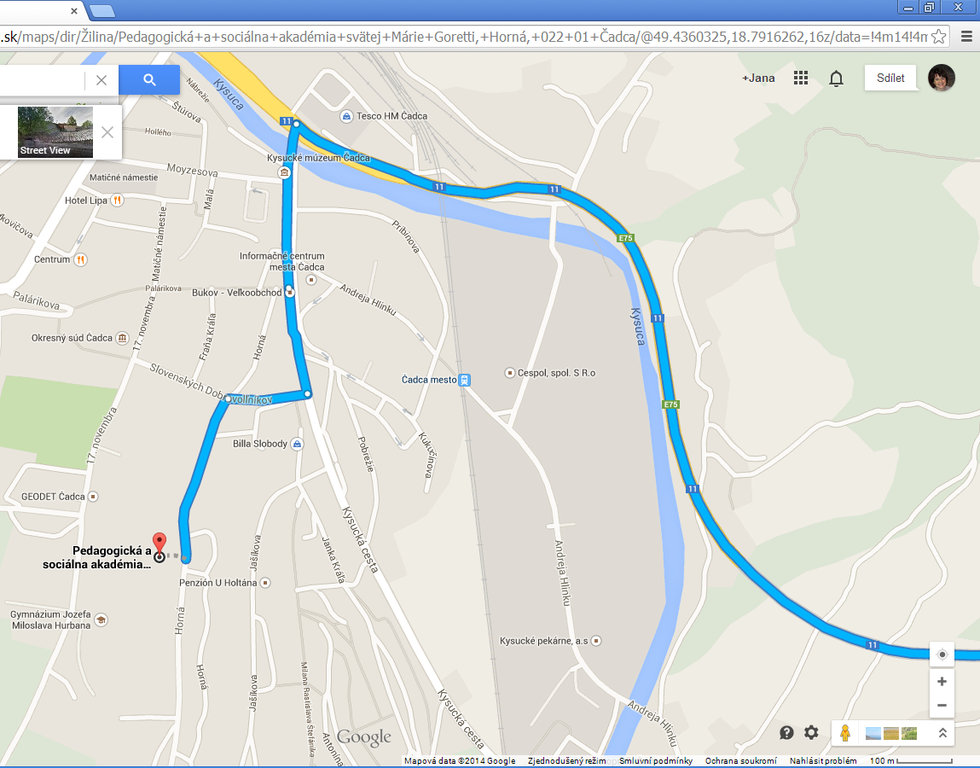
smer od Žiliny

bezinfekčnosť na strane 3.

Vyhlásenie zákonného zástupcu o zdravotnej spôsobilosti dieťaťa

Meno a priezvisko dieťaťa …………………………………………………………………….

Dátum narodenia dieťaťa ……………………………………………………………….…….

Adresa trvalého pobytu dieťaťa ………………………………………………………………. …………………………………………………………………………………………………

Meno, priezvisko zákonného zástupcu……………………………………………………….
adresa zákonného zástupcu ak nieje totožná s adresou ………………………….………………….… dieťaťa…………………………………………………………………………….………….…
telefónne číslo zz…………………………………… na ktoré voláme v prípade núdze

*Vyhlasujem, že (Správnu možnosť označte X.):

- Dieťa je zdravotne spôsobilé na pobyt v kolektíve aj s ohľadom na charakter zotavovacieho podujatia.

Áno Nie

- Dieťa pravidelne užíva lieky.

Áno Nie

- Ak áno, aké: (názov lieku, dávkovanie a frekvencia užívania lieku) .............................................................................................................................. .............................................................................................................................. ..............................................................................................................................
- Dieťa neprejavuje príznaky akútneho ochorenia

Áno Nie

- Dieťa nemá nariadené karanténne opatrenie alebo zákonný zástupca nedisponuje informáciou, že by dieťa počas 14 dní predchádzajúcich dňu odchodu na zotavovacie podujatie prišlo do kontaktu s osobou chorou na prenosné ochorenie alebo osobou podozrivou z nákazy prenosným ochorením.

Áno Nie

- Podľa informácií dostupných zákonnému zástupcovi, žiadna z osôb, s ktorými dieťa žije v spoločnej domácnosti, neprišla v priebehu posledných 14 dní do styku s osobami, ktoré prekonali prenosné ochorenie. Som si vedomý(á), že pri zmene zdravotného stavu dieťaťa a prejave príznakov prenosného ochorenia (napríklad zvýšená teplota, vracanie, hnačka) sa dieťa nemôže zúčastniť zotavovacieho podujatia.

Áno Nie

V ......................................... dňa ........................... ...........................................
(meno, priezvisko a podpis zákonného zástupcu)
* Rodič, iná fyzická osoba ako rodič, ktorá má dieťa zverené do osobnej starostlivosti alebo do pestúnskej starostlivosti na základe rozhodnutia súdu, poručník, opatrovník alebo zástupca zariadenia, v ktorom sa vykonáva ústavná starostlivosť, výchovné opatrenie, neodkladné opatrenie alebo ochranná výchova, výkon väzby, výkon trestu odňatia slobody alebo výkon detencie.

